Pasaje de parámetro

Vamos a ver como funciona Java.
De acuerdo al código dado nos imprime lo siguiente:

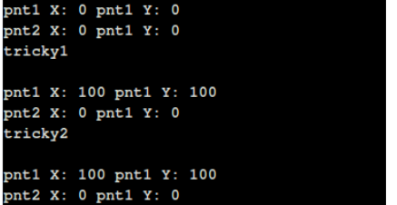
De acuerdo al resultado en pantalla, se puede concluir que en los métodos de Java se puede pasar
referencias a objetos por valor. Por lo tanto se puede considerar que los objetos usan paso de
parámetros por referencia. La diferencia es que, dentro del método, el campo se puede modificar para
referenciar a otro objeto.
En el código, el método tricky1 los campos del primer Point son modificados (a 100) pero la
asignaciones (por ejemplo arg2 = arg1) no tiene ningún efecto sobre pnt2 (del main).
Análogamente sucede con el método ticky2, los el asignar arg1 = null y arg2 = null, no tienen efecto
sobre pnt1 y pnt2 (del main).

